開放外國企業來臺第一上市上櫃及登錄興櫃股票得為無面額或面額不限新臺幣十元-投資人宣導手冊

目錄:
一、前言
二、相關規範之主要差異比較
三、證券簡稱辨別方式
四、投資人投資時應特別注意事項
五、投資人查詢相關資訊管道
六、結語

一、前言
為提升我國資本市場國際競爭力並降低企業籌資成本，參考現行美國、日本、新加坡及香港等國際資本市場對於上市公司股票面額之規範，均已改採不限定面額或取消面額制度，以符合企業實際經營狀況，故臺灣證券交易所及證券櫃檯買賣中心業擬具「放寬外國企業來臺第一上市、上櫃及登錄興櫃之每股面額規定」規劃方案，以減少企業回臺第一上市、上櫃及登錄興櫃時須先於海外進行股權架構重組之不必要成本及稅務風險，並提升第一上市、上櫃及外國興櫃公司整體資訊透明度，便利投資人瞭解公司實際營運狀況，本案業經主管機關核准在案，並自民國101年起正式施行。
鑑於日後第一上市、上櫃及外國興櫃公司股票面額可能採行無面額或面額非屬新臺幣(下同)十元，其相關交易制度、財務報告及證券簡稱等，與現行已上市、上櫃及登錄興櫃公司有不同之處，宜特別提醒投資人注意，爰由臺灣證券交易所及證券櫃檯買賣中心共同編製本宣導手冊，以適當提醒投資人於投資第一上市、上櫃及外國興櫃公司有價證券前，應充分瞭解其股票面額及發行相關基本資料，以保障自身權益。

- 相關規範之主要差異比較
配合前開政策開放，有關上市櫃股票變更交易方法、分盤方式交易、信用交易等標準，暨上市櫃及興櫃公司重大訊息、重大訊息說明記者會等資訊公開規定，將因外國企業股票面額是否為十元而有不同的規範，茲列表說明如下：
項目 | 面額十元公司 | 非面額十元公司
上市櫃股票變更交易方法 | 淨值低於財務報告所列示股本二分之一者(每股淨值低於五元)。 | 淨值低於財務報告所列示(股本+資本公積(股本溢價))二分之一者。
上市櫃股票分盤方式交易 | 淨值低於財務報告所列示股本十分之三者(每股淨值低於三元)。 | 淨值低於財務報告所列示(股本+資本公積(股本溢價))十分之三者。
上市櫃股票融資融券交易 | - 每股淨值在票面以上。(上市櫃股票均適用)  - 上市股票股權過度集中之審查標準係以實收資本額作為級距，上櫃股票係以發行股數作為級距。  - 實收資本額應達新台幣三億元以上。(僅上櫃股票適用)  - 獲利能力標準之計算基礎為「實收資本額」。(僅上櫃股票適用) | - 改以「無累積虧損」為審核標準。  - 改以發行股數作為級距。  - 改以「股東權益應達新台幣六億元以上」為審核標準。  - 改以「股東權益」為審核標準，比率部分則未調整。
上市櫃及興櫃公司重大訊息規定 | 以實收資本額之一定比例規範董事會決議公開財務預測、更新(正)財務預測或重大投資案等事項之公告標準。  例如：董事會或股東會決議直接或間接進行投資計劃達該公司實收資本額百分之二十或新台幣一億元以上者，或前開事項有重大變動者。 | 改以股東權益計算之，但為調整股東權益與實收資本額之差異，故將相關指標之比例降低為原本之半數，但仍維持絕對金額之標準。  例如：董事會或股東會決議直接或間接進行投資計劃達該公司股東權益百分之十或新台幣一億元以上者，或前開事項有重大變動者。
上市櫃及興櫃公司重大訊息說明記者會規定 | 以實收資本額之一定比例規範董事會決議減資、合併、撤銷合併、分割、收購、股份受讓、解散、關係人交易及發生重大災害或環境污染等事件之公告標準。  例如：公司與關係人間之取得或處分不動產，每筆交易或一年內與同一相對人交易累積金額達公司實收資本額百分之二十或新台幣三億元以上者。 | 改以股東權益計算之，但為調整股東權益與實收資本額之差異，故將相關指標之比例降低為原本之半數，但仍維持絕對金額之標準。  例如：公司與關係人間之取得或處分不動產，每筆交易或一年內與同一相對人交易累積金額達公司股東權益百分之十或新台幣三億元以上者。

- 證券簡稱辨別方式
自民國101年1月2日起，第一上市、上櫃及外國興櫃公司之證券簡稱首碼統一以英文字元「F」(代表外國發行人-Foreign Issuers)進行註記，其中面額十元之第一上市、上櫃及外國興櫃公司證券簡稱前二碼為「F-」(例如「KY亞塑」更改為「F-亞塑」)，而股票為無面額或面額非十元之第一上市、上櫃及外國興櫃公司證券簡稱前二碼則為「F*」(例如「F*國際」)，以便於投資人日後辨識並藉以區別為外國公司。

四、投資人投資時應特別注意事項
(一)投資人閱讀財務報表時應特別注意之事項
外國企業股票若為無面額，則其財務報告所列示股本之意義代表「股東投入資本」，即為歷年來增資發行所募集資金之總額，等於股票每股面額十元公司之股本加上資本公積-發行溢價，無面額及每股面額十元之外國企業兩者股本之代表意義並不相同；股票每股面額非十元外國企業，相較於股票每股面額十元公司，即使發行股數相同，因每股面額不同致股本亦不相同，且公司發行之股票每股面額不同或為無面額所計算之每股盈餘較不具比較性，因此投資人做投資決策時，宜仔細閱讀及使用外國企業財務報告之股本、每股盈餘等資訊，並辨別上述差異所造成之影響。

【釋例】
基本假設：
A公司：無面額，發行價格每股30元，發行股數100仟股
B公司：每股面額10元，發行價格每股30元，發行股數100仟股
C公司：每股面額5元，發行價格每股30元，發行股數100仟股

財務報告揭示： 單位：新台幣仟元
科目 |  | A公司 |  | B公司 |  | C公司
股東權益
股本 |  | 3,000 |  | 1,000 |  | 500
資本公積-發行溢價 |  | ─ |  | 2,000 |  | 2,500
合計 |  | 3,000 |  | 3,000 |  | 3,000

此外，因每股面額之差異，亦將使相同股本及本期純益之二家外國企業，因發行股數不同將使得每股盈餘亦不相同。
【釋例】
財務報告揭示： 單位：新台幣仟元；仟股
項目 |  | D公司 |  | E公司
股本 |  | 100,000 |  | 100,000
每股面額(元) |  | 10 |  | 5
發行股數 |  | 10,000 |  | 20,000
本期純益 |  | 20,000 |  | 20,000
每股盈餘(元) |  | 2 |  | 1

(二)投資人常使用之財務分析及技術指標是否受影響
因外國企業股票每股面額非十元者，其每股盈餘與其他每股面額十元之上市、上櫃及興櫃公司相較可能不具比較性，建議投資人應參考股價淨值比、股東權益報酬率、股利殖利率、本益比等其他財務分析指標代替之。
至於現行常用交易面技術分析指標約計有60個，計算該等指標所使用股票交易資料多以股價、買賣數量、成交量為主，並未使用股票面額資料，故投資人使用該等技術分析指標均不受影響。

五、投資人查詢相關資訊管道
為便於投資人辨識，目前於「公開資訊觀測站」及「MIS基本市況報導」等網站已加以附註說明，投醒投資人如何辨別外國企業股票是否為無面額股票或每股面額非十元。
- 公開資訊觀測站
投資人可利用公開資訊觀測站查詢外國企業之公司基本資料及財務業務相關資訊，除輸入公司代號或證券簡稱，即可查詢外，另可於「各項專區」下之「外國企業第一上市櫃專區」更簡便快速查詢，查詢網址為newmops.twse.com.tw。投資人查詢「外國企業第一上市櫃專區」相關資訊時，將可藉由外國企業之證券簡稱前二碼辨識其是否為每股面額十元。

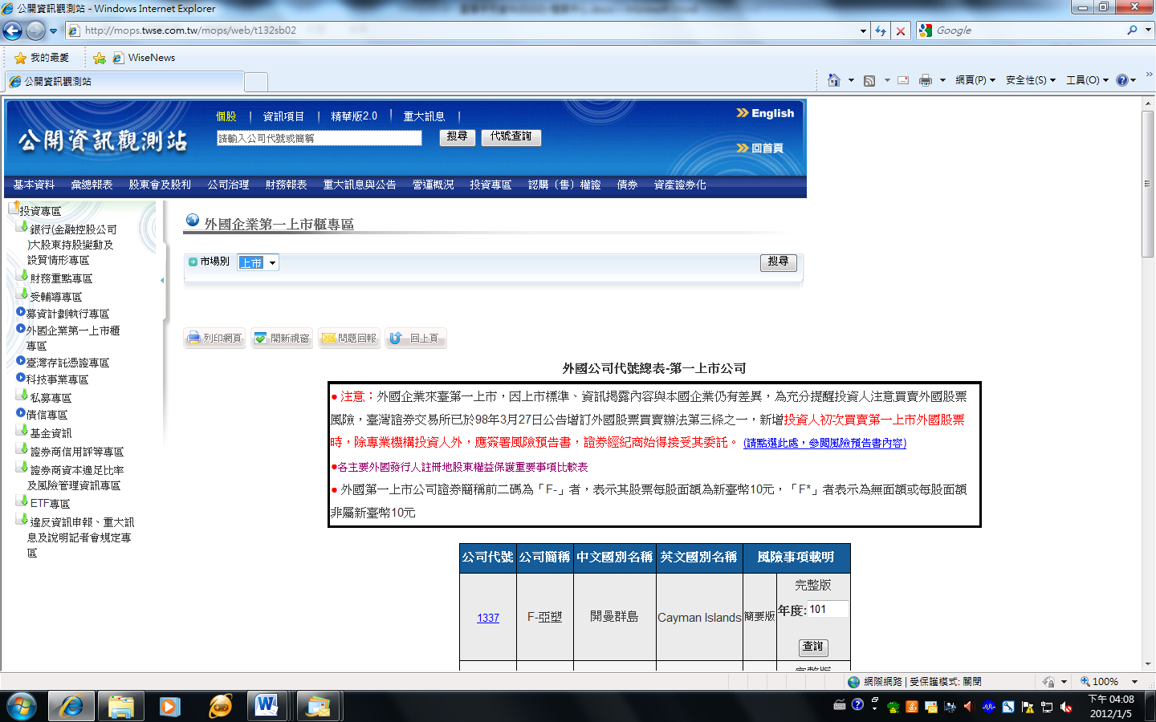

- MIS基本市況報導
投資人亦可利用MIS基本市況報導網站「各項專區」下之「海外企業」，查詢在臺掛牌外國有價證券之當日交易行情揭示資訊，查詢網址為mis.twse.com.tw。投資人查詢MIS基本市況報導網站「各項專區」下之「海外企業」相關資訊時，將可藉由外國企業之證券簡稱前二碼辨識其是否為每股面額十元。
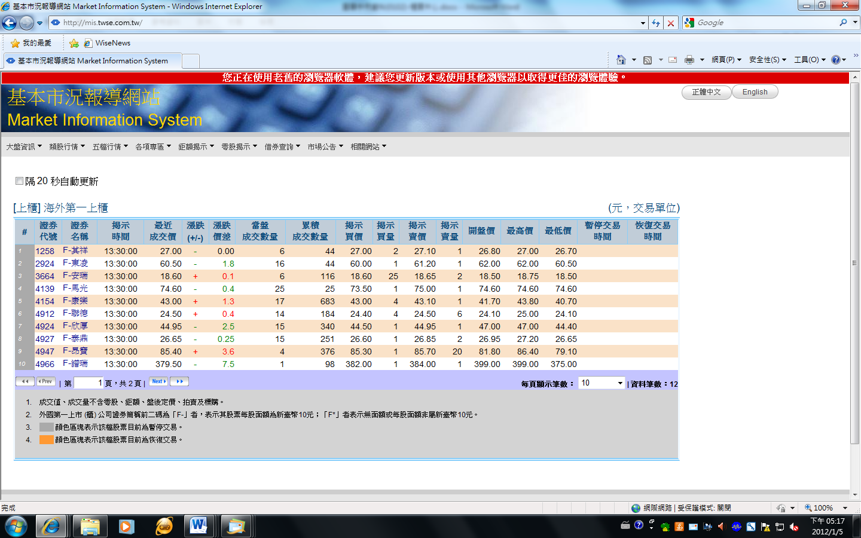

- 興櫃股票交易資訊
投資人可利用證券櫃檯買賣中心網站「興櫃股票交易資訊」下之「最新行情」查詢興櫃股票最新交易資訊，查詢網址為http://www.tpex.org.tw/web/emergingstock/lateststats/new.htm，投資人查詢「興櫃股票交易資訊」下之「最新行情」相關資訊時，將可藉由證券簡稱前二碼辨識其是否為外國企業及是否為每股面額十元。
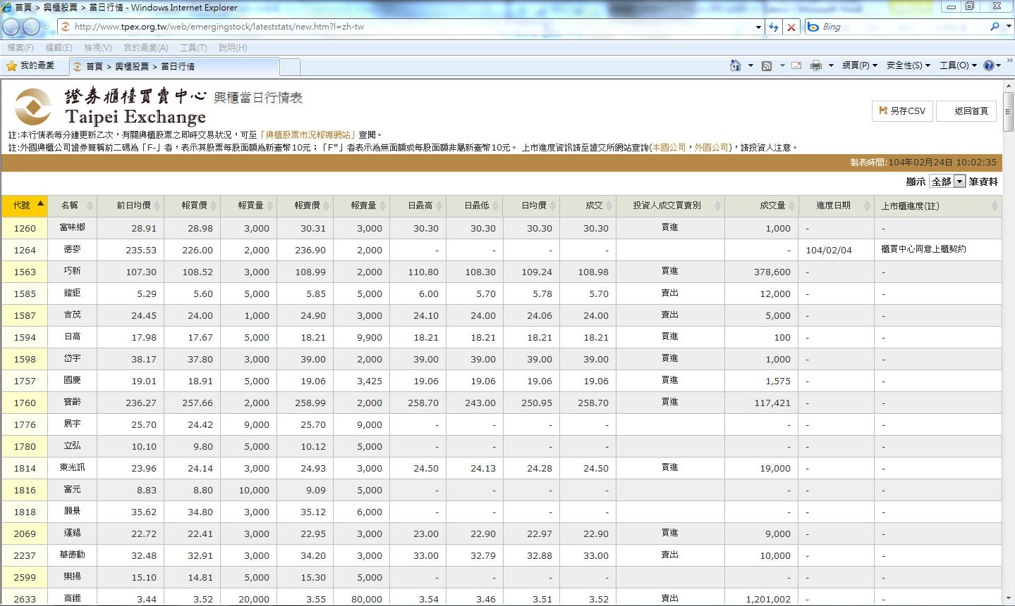

六、結語
面對資本市場全球化之競爭趨勢，企業之上市地已不再侷限於營運地，臺灣證券交易所及證券櫃檯買賣中心將持續檢討修正相關法規，致力推動優質外國企業來臺上市、上櫃及登錄興櫃，提升資本市場國際競爭力，展望未來，在開放外國企業來臺第一上市、上櫃及登錄興櫃得為無面額或每股面額不限新臺幣十元後，預期將吸引更多美國、日本及新加坡等地之優良外國企業將來臺上市、上櫃及登錄興櫃，擴大我國資本市場規模。

臺灣證券交易所  地址:11049臺北市信義路5段7號3樓、9至12樓  電話: (02)8101-3101  http://www.twse.com.tw/ | 證券櫃檯買賣中心  地址:10084臺北市羅斯福路2 段100號15樓  電話: (02)2369-9555  http://www.tpex.org.tw/

